MEDIENINFORMATION

Neue cts-Aufbauten für Transportroboter
Innovativer Stapel-/Entstapelaufbau für weniger Fahrten und höhere Effizienz
Burgkirchen, 7. September 2021 – Mit dem neuen System HVSRG-SES erweitert die cts GmbH ihr Portfolio an smarten Aufbauten für Autonomous Mobile Robots bzw. Autonomous Intelligent Vehicles (AMR/AIV). Die innovative Lösung für AMR-Plattformen von aktuell zwei verschiedenen Herstellern beinhaltet eine integrierte Stapel-/Entstapelfunktion für kleine Nutzlasten bis 25 Kilogramm und bietet ein Höchstmaß an Flexibilität beim Transport von Kleinladungsträgern (KLT) und Tablaren. Die cts-Lösung erweitert die Einsatzmöglichkeiten von AMR-Plattformen und macht Materialflussprozesse in der Elektronik-, Pharma-, Lebensmittel- oder Rohstoffindustrie deutlich effizienter.
KLT und Tablare in verschiedensten Größen, in unterschiedlichen Stapelhöhen, mit einer ergonomischen Übergabehöhe von 800 Millimetern sowie der vollständigen Integration in die Flottensteuerungs-Middleware cts-AIV-Framework erlauben einen universellen Einsatz des neuen Stapel-/Entstapel-AMR/AIV HVSRG-SES. Die cts-Lösung holt innerhalb eines Transports mehrere Behälter von verschiedenen Übernahmestellen ab und kann diese einzeln an unterschiedliche oder gestapelt an eine Übergabestelle wieder abgeben. Die Zahl der Fahrten wird so erheblich reduziert und die Effizienz beim Einsatz von AMR/AIV-Flotten deutlich erhöht. Ausgerichtet auf Kollaboration erfüllt der HVSRG-SES die Sicherheitsnormen ISO 3691-4, JIS D6802 und ANSI B56.5. LIDAR-Systeme, Sicherheitslaser oder auch 3D-Kameras erkennen Hindernisse und vermeiden Kollisionen.
Zur Einführung wird der HVSRG-SES für Low-Payload-Transporte bis 25 Kilogramm auf Basis des Omron LD-90 sowie MIR250 angeboten. Etwas später folgt eine Version für die Basissysteme Omron LD-250 und MIR250 für das Medium-Payload-Segment. Für die Elektronikindustrie stehen ESD-gerechte Varianten zur Verfügung.
Umfassende Integration
Der HVSRG-SES fügt sich wie alle AMR/AIV-Lösungen von cts nahtlos in die cts-eigene Middleware AIV-Framework ein. Die modulare Software steuert und verwaltet Flotten mit bis zu 100 autonomen Transportsystemen, auch wenn diese heterogen aus verschiedenen Modellen und Typen unterschiedlicher Hersteller aufgebaut sind. Über eine Vielzahl von Schnittstellen können Daten und Steuerung der mobilen Transportsysteme unkompliziert in vorhandene Produktionsumgebungen und in MES/ERP-Systeme eingebunden werden. Das browserbasierte Design erlaubt einen standort- und geräteunabhängigen Zugriff auf die Daten. Über verschiedene Dashboards haben Anwender ihre Flotten stets im Blick. Ein Reporting-Modul bietet eine Vielzahl von statistischen Auswertungen.
Perfekte Ergänzung des cts-Portfolios
„Der HVSRG-SES ergänzt unser Portfolio an Low-Payload-AMRs/AIVs. Mit ihm sind nun nochmals deutlich flexiblere Anwendungen wie Einsammelfahrten und eine damit einhergehende Reduzierung von Einzelfahrten möglich. Dies erweitert die Einsatzmöglichkeiten der AMR/AIV-Flotten unserer Kunden und beschleunigt die Amortisation von Projekten im Bereich Materialflussautomatisierung“, erläutert Philipp Eberherr, Abteilungsleiter Smart Logistics bei der cts GmbH. „Neben Standardaufbauten wie den HVSRG-SES können wir auch kundenspezifische Anpassungen vornehmen – auf AMR-Plattformen verschiedenster Hersteller.“
Flexible Finanzierungsmodelle
Um Kunden für den Auf- und Ausbau ihrer AMR/AIV-Flotten größtmögliche Flexibilität zu eröffnen, bietet cts nun auch die Möglichkeit, einzelne Systeme oder auch ganze Flotten zu leasen. „Unsere Spezialisten entwickeln für jeden Kunden individuell zugeschnittene Leasing-Pakete“, erklärt Philipp Eberherr. „Damit wird unser Leistungspaket wirtschaftlich noch interessanter und unsere Kunden können Digitalisierung und Automatisierung entschlossener und schneller vorantreiben.“
Autonome Transportsysteme für nahezu jede Aufgabe
Neben dem neuen HVSRG-SES bietet cts unterschiedlichste Aufbauten für eine Vielzahl von Transportaufgaben für KLT, Trays und andere Transportbehälter. Hierzu zählen beispielsweise Front und Back Roller Loader mit einer (RG, RGMZ) oder zwei Ebenen (RG-TLA, RG-TLM), Side Loader (RG2S) oder Trolley Movers (TT). Transferhöhen können fest oder variabel mit Liftlösungen (HVSRG) typabhängig zwischen etwa 550 und 1500 Millimetern realisiert werden. Selbst der Transport von Europoolpaletten mit den Maßen 1200 × 800 Millimeter kann über optionale Größenerweiterungen umgesetzt werden.

Verfügbares Bildmaterial
Folgendes Bildmaterial steht druckfähig im Internet zum Download bereit: https://kk.htcm.de/press-releases/cts/
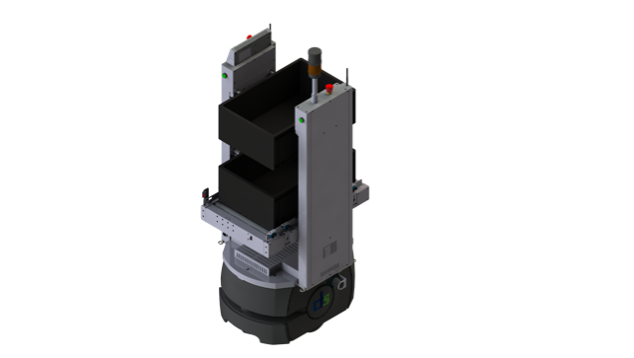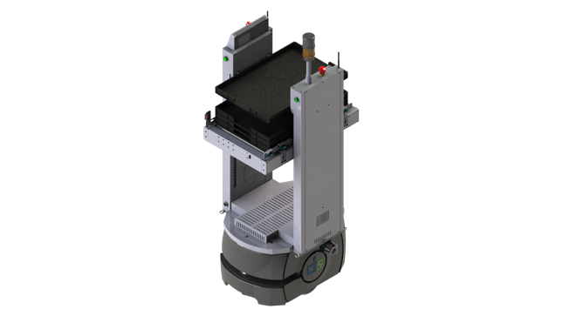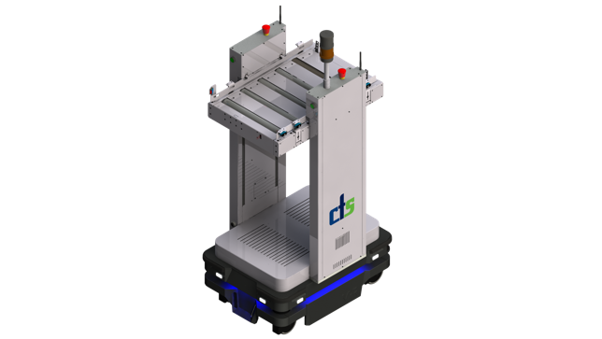
Bildquelle: cts
Der HVSRG-SES kann auf unterschiedlichen Plattformen ausgeführt werden und fügt sich nahtlos in die cts-eigene Middleware AIV-Framework ein.

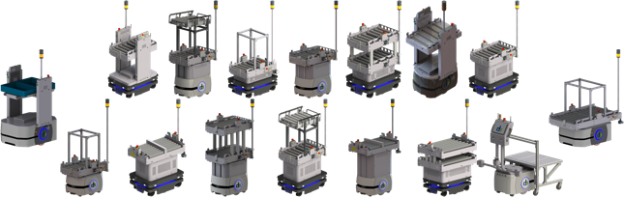
Bildquelle: cts
Mit der Vielzahl an verfügbaren standardisierten Aufbauten auf unterschiedlichsten Basisfahrzeugen bietet cts fertige Lösungen für eine Fülle an Use Cases an. Auch kundenspezifische Sonderanfertigungen sind jederzeit realisierbar.

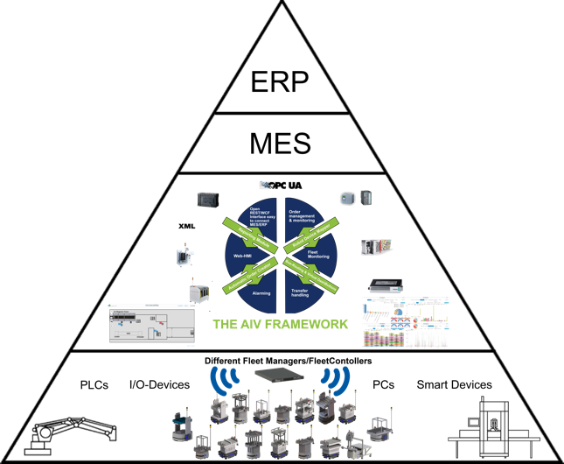
Bildquelle: cts
Die cts-eigene Middleware AIV-Framework erlaubt den Aufbau und das Management selbst stark heterogener bzw. unterschiedlicher AMR/AIV-Flotten mit bis zu 100 Fahrzeugen und Robotern. AIV-Framework ermöglicht auch die Einbindung der AMRs/AIVs in Unternehmenssysteme wie MES oder ERP.

Über cts GmbH
Die 2006 gegründete cts GmbH umfasst mit ihrem Angebot das komplette Dienstleistungsspektrum für die Bereiche Prozess- und Fertigungsautomation. An zwölf internationalen Standorten arbeiten die Mitarbeiter an der Umsetzung innovativer, moderner Lösungen für unterschiedliche Industriebereiche. Bereits zwei Mal (2016 und 2018) wurde das Unternehmen mit dem begehrten Top-100-Preis für besonders innovative Unternehmen im deutschen Mittelstand ausgezeichnet.
Für die Industrie bietet der Bereich Fertigungsautomatisierung umfassende, herstellerübergreifende AMR/AIV-Lösungen aus einer Hand an – von der Konzeption über das Customizing der AMRs/AIVs und die Systemintegration bis hin zur Wartung der AMR/AIV-Flotten und den Aufbau von liniennahen, automatisierten Lagersystemen. Zentrale Open-Connectivity-Komponente ist die modulare Middleware cts AIV-Framework, die wichtige Schnittstellen und zentrale Funktionen für die AMR/AIV-gestützte Materiallogistik bereitstellt und via REST die durchgängige Datenkommunikation zwischen AMRs/AIVs und MES/ERP-Systemen aufbaut.

In anderen Unternehmensbereichen bietet cts ein umfangreiches Portfolio zur Visualisierung, Steuerung und Überwachung von Raffinerie-, Petrochemie- und Pharmaanlagen. Ein besonderes Augenmerk gilt dem Geschäftsfeld Robotics. Das Leistungsspektrum erstreckt sich hier vom Programmieren über Installieren bis hin zum Optimieren von Schweiß- und Produktionsrobotern oder auch vollautomatisierter Verpackungsanlagen.
Weitere Informationen unter www.group-cts.de

Kontakt:  cts GmbH  Mirela Mesanovic  Münchener Straße 14  93326 Abensberg  Deutschland  Mobil: +49 151 16213759  E-Mail: Mirela.Mesanovic@cts-gmbh.de  www.group-cts.de | Presseagentur:  HighTech communications GmbH  Brigitte Basilio  Brunhamstraße 21  81249 München  Deutschland  Telefon: +49 89 500778-20  E-Mail: b.basilio@htcm.de  www.htcm.de

